A Tours, le 26 novembre 2019

Destinataires : Famille du SEES

Objet : Marché de Noël

Madame, Monsieur,

Les enfants et adultes de l’Irecov organisent le marché de Noël le Mardi 10 décembre 2019 de 16h à 18h. Vous y trouverez les fabrications des enfants. Les bénéfices seront reversés à l’association « les enfants de Beausite » pour financer des projets éducatifs.
Afin d’organiser au mieux cet événement, nous vous remercions de nous retourner le coupon réponse ci-dessous.

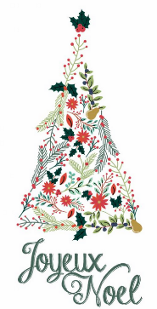
Rachel MOUSSOUNI,
Directrice

-----------------------------------------------------------------------------------------------------------------------------------

Coupon-réponse à nous retourner avant le lundi 2 décembre 2019.

Mme-M. :
□ Nous serons présents au marché de Noël et ramènerons ensuite notre enfant.
□ Nous ne serons pas présents au marché de Noël, notre enfant prendra le taxi comme d’habitude.

